**Grupların Trello hesapları açılacak ve linkleri mail olarak atılacak.**

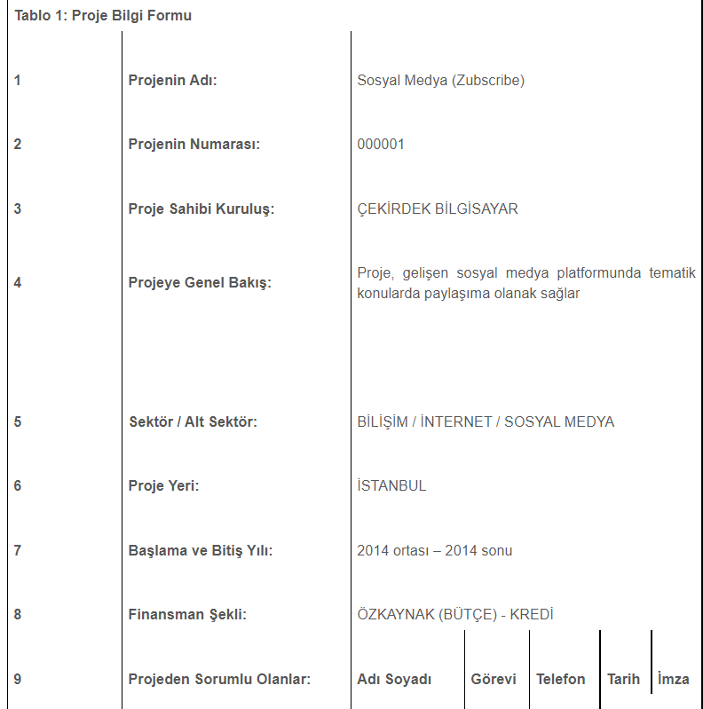

**1.1. Projenin Amacı ve Gerekçesi:**

* Sosyal medyada çeşitlilik
* Sosyal medya konu kategorizasyonu
* İlgi alanına odaklı medya oluşturmak
* Sosyal medyada şahısların değil, konuların ön planda tutulmasını sağlamak
* Ülkenin gelişen Dünya düzenine ayak uydurmasında, uluslararası arenada sosyal medya alanında yer almak

**1.2. Proje Fikrini Ortaya Çıkaran İhtiyaçlar**

* Sosyal medyanın 1-2 internet sitesi ile eş tutulması
* Magazinsel medyanın etkilerini ciddi konulardan ayırmak

SWOT Analizi

